石家庄城市热岛效应分析
河北省生态气象和卫星遥感中心 河北省气象科学研究所
摘要：2019年7月份，石家庄气温持续偏高，月均最高气温与≥35℃高温日数与2018年同期相比均较高。利用遥感影像分析石家庄热岛强度表明，2019年石家庄内城四区强热岛范围比2018年同期增大，热岛效应更明显。
1、石家庄2019年7月与2018年7月温度分析
2019年7月份，石家庄气温持续偏高，月均最高气温与≥35℃高温日数（见表1）与2018年同期（见表2）相比均较高。
表1 2019年7月石家庄市区气象站月均最高气温与高温日数
区域气象站点 | 月平均最高气温（℃） | ≥35℃高温日数（天）
鹿泉铜冶君乐宝气象观测站 | 34.54 | 17
桥西南三条气象观测站 | 35.84 | 20
长安土贤庄气象观测站 | 35.33 | 18
长安运河桥客运站气象观测站 | 35.36 | 18
新华省农科院气象观测站 | 35.44 | 18
裕华省气象局气象观测站 | 35.23 | 17
长安建华家园气象观测站 | 34.51 | 17
裕华桥东污水处理厂气象观测站 | 34.30 | 15
桥西烈士陵园气象观测站 | 35.31 | 19
长安区农科院气象观测站 | 36.10 | 18
裕华火炬广场气象观测站 | 34.26 |  | 18
表2 2018年7月石家庄市区气象站月均最高气温与高温日数
区域气象站点 | 月平均最高气温（℃） | ≥35℃高温日数（天）
火车站东广场国家气象观测站 | 33.95 | 13
桥西南三条气象观测站 | 34.71 | 17
长安运河桥客运站气象观测站 | 34.04 | 13
新华省农科院气象观测站 | 34.34 | 17
裕华省气象局气象观测站 | 34.06 | 14
长安建华家园气象观测站 | 33.36 | 9
裕华桥东污水处理厂气象观测站 | 35.02 | 18
桥西烈士陵园气象观测站 | 33.38 | 7
新华地表水厂气象观测站 | 33.39 | 9
长安区农科院气象观测站 | 34.72 | 20
裕华火炬广场气象观测站 | 33.41 | 12

2、遥感影像分析
依据中国气象局《城市热岛卫星遥感监测评估业务规定（试行）》，利用2019年7月23日与2018年7月20的Landsat8遥感影像反演地表温度，计算热岛强度（见图1）。由图1可看出，除部分区域受云影响外，2019年石家庄内城四区强热岛范围比2018年同期增大，热岛效应更明显。
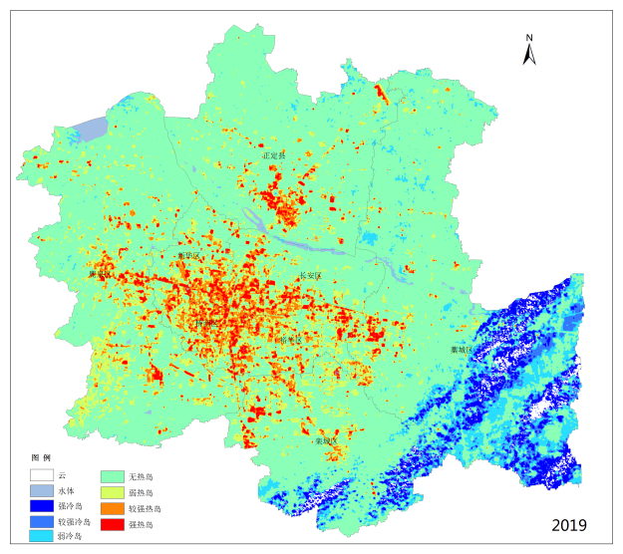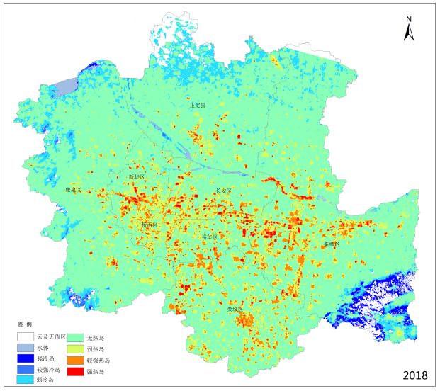
图1 2019年7月与2018年7月石家庄城市热岛强度图（左：2019，右：2018）

